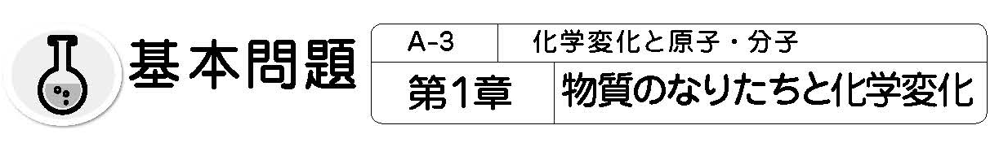

１. 物質は何からできているか （教科書p.9-13）
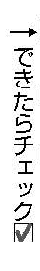
□⑴ 次の（ ）には当てはまる言葉を答え，［ ］では正しいものを選びましょう。
ドルトンは，「物質はそれ以上分割することのできない小さな粒子からできている」と考え
た。この粒子を（① ）という。この粒子は，それぞれの種類によって大きさと質量
が［② 決まっていない 決まっている ］。また，ほかの種類に変わったり，新しくできたり
［③ する しない ］。

□⑵ 次の表に原子の記号，または名前を書きましょう。

原子の種類 | 原子の記号 | 原子の種類 | 原子の記号 | 原子の種類 | 原子の記号
水素 | ① | 塩素 | ⑥ | ⑪ | Ca
② | C | ⑦ | Na | ⑫ | Fe
窒素 | ③ | マグネシウム | ⑧ | 銅 | ⑬
酸素 | ④ | ⑨ | Al | 亜鉛 | ⑭
⑤ | S | カリウム | ⑩ | ⑮ | Ag

□⑶ 次の（ ）に当てはまる言葉を答えましょう。
原子を質量や性質をもとにして整理した表を（① ）といい，原子それぞれにつけ
られた番号を（② ）という。

□⑷ 酸素や水素などの物質は，いくつかの原子が結びついた粒子が1 つの単位になっています。
この粒子を何といいますか。 （ ）

□⑸ 次の（ ）に当てはまる言葉を答えましょう。
1 種類の原子からできている物質を（① ）という。2 種類またはそれ以上の種類
の原子が結びついてできている物質を（② ）という。

□⑹ 次のア～エの物質は単体と化合物のどちらですか。記号で答えましょう。
ア．水素分子 イ．水分子 ウ．酸素分子 エ．アンモニア分子
単体（ ）
化合物（ ）

